Фьючерсный контракт на летнее дизельное топливо: итоги торгов за май
За май на срочном рынке ОАО «Санкт-Петербургская биржа» объем торгов фьючерсным контрактом на летнее дизельное топливо составил 374.32 млн. руб. (за предыдущий месяц - 468.11 млн. руб.) Общее число заключенных сделок - 301 на 15 677 контрактов (предыдущий месяц - 264 сделки и 19 808 контрактов). Объём открытых позиций при закрытии торговой сессии 31/05 зафиксирован на отметке 7 664 контракта, что составляет 182.59 млн. руб.
Расчетная цена фьючерсного контракта на дизельное топливо за прошедший месяц изменилась на -50 руб. (-0.21%) и на 31/05 составила 23 850 руб.
Индекс «КОРТЕС-Газойль» за прошедший месяц изменился на -1200 руб. (-4.98%) и на 31/05 составил 22 916 руб.
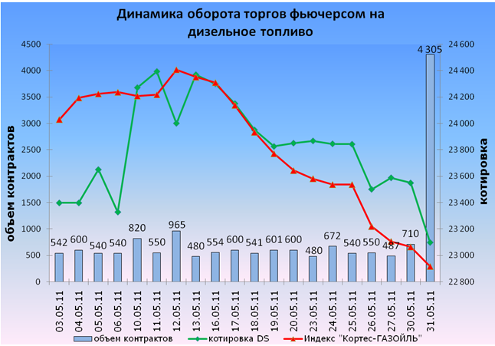

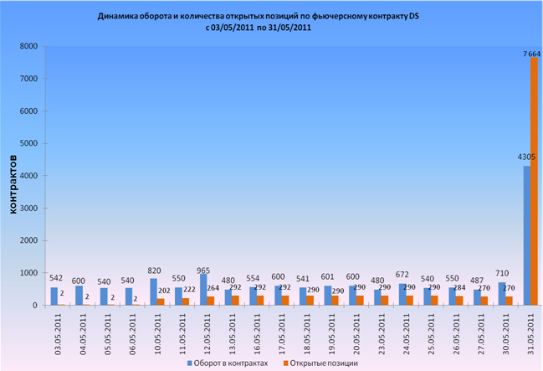

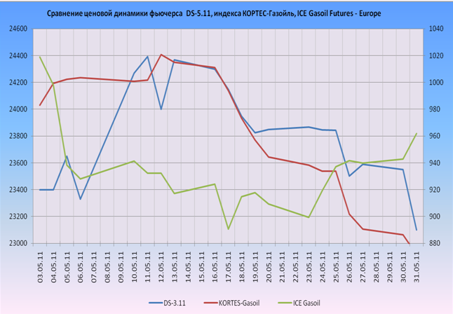

ТОР-5 участников торгов фьючерсом на летнее дизельное топливо на ОАО «Санкт-Петербургская биржа»
(за май 2011 года)
№ | Название организации
1 | ЗАО "ИК "Питер Траст"
2 | ЗАО "ИФК "Солид"
3 | ОАО "ИК "Ай Ти Инвест"
4 | ООО "КИТ Финанс"
5 | ОАО "БД "Открытие"
Рынок фьючерсных контрактов на дизельное топливо (DS) – совместный проект ОАО "Санкт-Петербургская биржа" и Группы РТС. DS – это первый в России расчетный фьючерсный контракт, ориентированный на внутренний рынок нефтепродуктов и котируемый в рублях. Исполнение фьючерса проводится, исходя из значения Индекса «КОРТЕС-Газойль», публикуемого независимым российским информационно-аналитическим центром «КОРТЕС».

Фьючерсный контракт на пшеницу: итоги торгов за май
За май на срочном рынке ОАО «Санкт-Петербургская биржа» объем торгов фьючерсным контрактом на пшеницу составил 547.49 млн. руб. (за предыдущий месяц - 590.00 млн. руб.) Общее число заключенных сделок - 2 122 на 69 089 контрактов (предыдущий месяц - 2 287 сделок и 73 847 контрактов). Объём открытых позиций при закрытии торговой сессии 31/05 зафиксирован на отметке 802 контракта, что составляет 6.55 млн. руб.
Расчетная цена фьючерсного контракта на пшеницу за прошедший месяц изменилась на +545 руб. (+7.15%) и на 31/05 составила 8 165.00 руб.
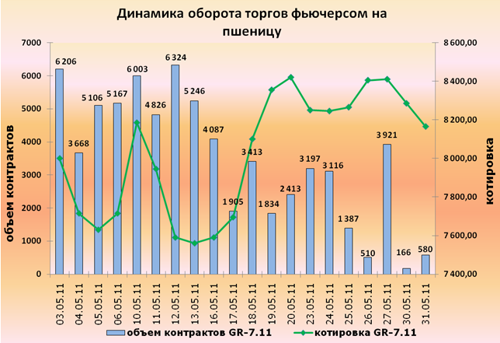

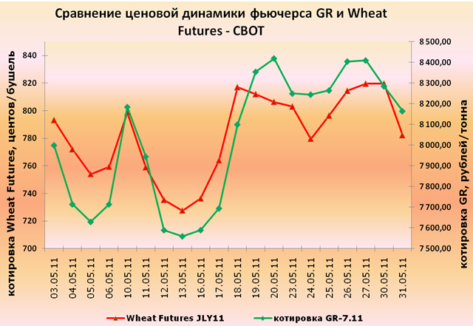

ТОР-5 участников торгов фьючерсами на пшеницу на ОАО «Санкт-Петербургская биржа»
(за май 2011 года)
№ | Название организации
1 | ОАО "БД "Открытие"
2 | ЗАО "ИФК "Солид"
3 | ОАО ИФ "ОЛМА"
4 | КИТ Финанс (ООО)
5 | ООО "Компания БКС"

